20℃时10%的硝酸钾溶液50 g，蒸发掉10 g水后（没有溶质析出）其溶质质量分数是（ ）
A. 25% B. 12.5% C. 1.25% D. 2.5%
解析：
分析清楚蒸发掉水前后的溶质、溶剂的量
解：50 g 10%的硝酸钾溶液中含硝酸钾的质量为：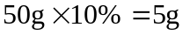
蒸发掉10g水后溶液的质量为：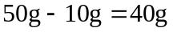
其溶质质量分数为：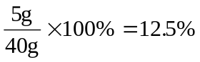
答：蒸发掉10 g水后其溶质质量分数为12.5%。
答案：B

